Государственное бюджетное образовательное учреждение
Самарской области средняя общеобразовательная школа им. А. И. Кузнецова с. Курумоч
Муниципального района Волжский Самарской области
V ШКОЛЬНАЯ УЧЕБНО-ПРАКТИЧЕСКАЯ КОНФЕРЕНЦИЯ ОБУЧАЮЩИХСЯ,
посвященная памятному событию
«1155-летию возникновения славянской письменности»

СЕКЦИЯ: «Мировая художественная культура»
ПРЕДМЕТ: «Музыка»
ТЕМА: «Могучее царство Фридерика Шопена»

Автор: Карпова Анастасия,
ученица 5 В класса.
Научный руководитель:
Сахарнова Наталья Александровна,
учитель музыки

Курумоч 2018
СОДЕРЖАНИЕ

Введение...............................................................................................................................3
Глава 1. Жизненный и творческий путь Фридерика Шопена
  - Жизнь гения………………………………….……………………………….5
  - Фридерик Шопен – поэт фортепиано……………………………………....9
Глава 2. Практическое исследование. Анализ результатов …………………………..14
Заключение……………………………………………………………………………… 16
Список использованной литературы…………………………………………………...17
Приложения……………………………………………………………………................18

ВВЕДЕНИЕ
Актуальность темы
«Музыка не только доставляет нам удовольствие. Она многому учит. Она, как книга, делает нас лучше, умнее, добрее», - говорил Д. Б. Кабалевский. Я согласна с этим высказыванием. Жизнь и творчество многих композиторов учат нас доброму отношению, сопереживанию, чувству и любви к своим близким, друзьям, к своей Родине. Примером этому может служить судьба и творчество великого польского композитора, пианиста-виртуоза Фридерика Шопена. Он прожил очень мало - всего 39 лет. Умер вдали от Родины, но любовь к ней композитор пронес через всю свою жизнь.
Тему любви к Родине я считаю актуальной. А в творчестве Шопена можно найти ответ на вопрос, какую эмоциональную окраску приобретает это чувство у человека, который вынужден жить на чужбине, и найти отклик переживаниям людей, оказавшихся вдали от своей Родины. Жизнь и творчество Шопена учит нас патриотизму.
Полноценно познакомиться с творчеством этого композитора на уроке музыки практически невозможно. Но в этом возникла потребность в рамках подготовки к учебно-практической конференции. Поэтому было решено сделать проект о Фридерике Шопене.
Объект исследования: личность Фридерика Шопена.
Предмет исследования: жизнь и творчество композитора.
Цель работы: создать презентацию о жизни и творчестве композитора Ф.Шопена, записать диск с его фортепианными миниатюрами.
Для достижения данной цели, следовало выполнить ряд задач:
- Изучить литературные источники и источники сети интернет.
- Изучить основные этапы жизненного и творческого пути композитора Шопена.
- Узнать о его фортепианных произведениях.
- Обобщить и оформить материал.
Гипотеза
Я предположила, что работая над проектом, я узнаю много нового, интересного о жизни и творчестве гениального композитора, пианиста, о его великолепной фортепианной музыке. А также, выбранная мною тема будет интересна не только мне, но и другим школьникам.
Моя работа имеет практическую значимость, так как созданная презентация и записанный диск с музыкой Ф. Шопена могут использоваться на уроках учителем музыки.
В ходе работы над проектом были использованы следующие методы:
- изучение и анализ литературных источников, информации сети Интернет;
- систематизация, осмысление;
- синтез и обобщение собранного материала;
- опрос;
- описание.
Итак, я начала работать над проектом с разработки плана его выполнения, определила его этапы.
Этапы работы над проектом:
I. Подготовительный (декабрь 2017г) - выбор и обсуждение проблемы, цели и задач. Определение структуры работы, плана действий. Определение промежуточных сроков выполнения работы.
II. Основной (январь – февраль 2018г) - определение источников информации. Сбор материала по проблеме и его анализ. Систематизация материала. Подбор материала, инструментов, оборудования для изготовления конечного продукта, создание эскиза. Выполнение проекта.
III. Заключительный (февраль – март 2018г) - подготовка и представление отчёта о проделанной работе (доклад, презентации, защита проекта).
Изучая литературные источники и материал сети интернет, я узнала много нового и интересного, о чем и пойдет речь в основной части.

ГЛАВА 1. ЖИЗНЕННЫЙ И ТВОРЧЕСКИЙ ПУТЬ ФРИДЕРИКА ШОПЕНА
В букет цветов страстей накал,
Он завернул без всяких правил.
Свой Гений миру он оставил,
А сердце – Польше завещал.
Джелал Кузнецов
1.1 ЖИЗНЬ ГЕНИЯ
Немногие из великих композиторов, чьи имена вписаны в историю мировой культуры, завоевали столь горячее признание и вызвали столь живой отклик в сердцах миллионов слушателей во всем мире, как Фридерик Шопен. Гениальный музыкант, чуткий и вдохновенный певец родной Польши, несравненный поэт фортепиано, открывавший для грядущих музыкантов необозримые возможности инструмента. Шопен – один из самых любимых композиторов человечества (Приложение 1).
Фридерик Шопен родился в 1810 году в небольшой деревушке Желязова Воля близ Варшавы. Мать - Юстина Кржижановская, была полячка, отец - Николя Шопен – француз. Вскоре семья Шопенов переезжает в Варшаву, где отец получает должность преподавателя французского языка в варшавском лицее (Приложение 2).
Отец Фридерика играл на скрипке и флейте, а мама хорошо пела и играла на фортепиано. Еще не умея говорить, ребенок начинал громко плакать, как только слышал игру отца или пение матери. Родители полагали, что Фредерик не любит музыку, и это их сильно огорчало. Но скоро они убедились, что это было совсем не так. К пяти годам мальчик уже уверенно исполнял несложные пьесы, разученные под руководством старшей сестры.
Детство Фридерика проходило в атмосфере взаимного уважения, любви и нежности, как со стороны родных, так и со стороны дворянских детей-лицеистов, живущих в пансионате Шопенов. Дружбу с лицеистами Шопен пронесет через всю свою жизнь, эта дружба станет для него поддержкой в его участи скитальца и животворным источником общения с родиной.
Уже в детские годы Фредерик проявлял необыкновенные музыкальные способности. Когда ему было 7 лет, он написал свои два полонеза и «Военный марш», который стал исполнять на всех варшавских парадах.
Интересен факт, о том, как маленький Шопен, садясь за фортепьяно, непременно гасил свечи и играл в полной темноте. Он очень полюбил некоторые аккорды, которые его детские пальцы еще не могли брать. Для того чтобы растянуть пальцы, мальчик придумал специальное приспособление, причинявшее довольно сильную боль. Несмотря на это юный пианист носил его постоянно, не снимая даже ночью. Иногда маленький Шопен вскакивал ночью и брал на фортепиано несколько аккордов. Прислуга была совершенно убеждена, что бедный мальчик сошел с ума.
Первое выступление маленького пианиста состоялось в Варшаве, когда ему исполнилось 7 лет. Концерт имел успех, и скоро его знала вся Варшава.
Уже в восьмилетнем возрасте Фридерик становится известным. О юном музыканте пишут и говорят с восторгом, признавая не только его исполнительское мастерство, но и незаурядный дар композитора. В десять лет Шопен сочинил марш, посвященный великому князю Константину, который был напечатан, правда, без имени автора, и даже несколько раз исполнялся военным оркестром.
Молодого Шопена обучали музыке. У него всё получалось. Пианист Войцех Живный начал заниматься с Фридериком, когда мальчику было 9 лет. Талант мальчика, по его мнению, развивался настолько быстро, что к 12-ти годам Шопен был уже как лучший польский пианист. В итоге, Живный отказался от занятий с юным виртуозом, заявив, что ничему больше не может научить его (Приложение 3).
Одновременно с занятиями музыкой мальчик получил хорошее образование: уже в детстве свободно владел французским и немецким языками, много читал, интересовался историей Польши.
В 1826 году, окончив лицей, Шопен поступает в Главную школу музыки, где учится под руководством Юзефа Эльснера, директора и дирижера Варшавской оперы. Его учитель по композиции Юзеф Эльснер пишет: «Удивительные способности, музыкальный гений». В этот период Шопен часто выступает как пианист, а каждые каникулы проводит в путешествиях (Приложение 4).
Детство, отрочество, юность – самые счастливые годы жизни Шопена. Он не только талантливый музыкант, он обладает незаурядными актерскими способностями, пишет стихи, юморески, водевиль, рисует карикатуры. Все, с чем соприкасается его нежная душа – друзья, родные, первая любовь, природа, мелодии родины, с детства поразившие музыкальное воображение композитора, – все отражается в его произведениях.
1827 - 1828 годы особенно плодотворны для Шопена. Ему восторженно рукоплещет Вена – столица музыкальной культуры начала XIX века. Успех, выпавший на долю девятнадцатилетнего юноши в Вене (1829), и знакомство со многими выдающимися музыкантами открывал перед ним путь к блестящей артистической карьере в Европе. Шопен, его родные и друзья поняли, что ему следует отправиться в длительное концертное турне. Шопен долго не мог решиться на этот шаг. Его мучили плохие предчувствия. Но, окончив в 1830 году консерваторию, после двух концертов, прошедших с величайшим успехом в Варшаве, Шопен отправляется в далекое путешествие. Шопен писал: «… нет у меня сил назначить день отъезда; мне представляется, что я уезжаю, чтобы умереть, - а как должно быть, горько умирать на чужбине, не там, где жил».
Дата отъезда была назначена. Состоялся прощальный вечер с друзьями. Товарищи дарят Фридерику серебряный кубок, наполненный польской землей. Композитор расстаётся с родиной навсегда.
Шопен с успехом гастролировал в Вене, когда до него дошла весть о польском восстании, о его поражении и жестоком усмирении восставших силами русской армии. Его первая реакция – страстное желание принять самое непосредственное участие в борьбе. Друзья удержали его почти силой. В конце концов, он осознал, что служить Родине должен своим искусством.
Шопен глубоко переживал на чужбине разлуку с родиной в эту героическую и трагическую для нее годину. Боль и отчаяние, пережитые им в связи с падением Варшавы, надолго повергли композитора в глубокую печаль.
С 1831 года Шопен живет в Париже. Париж встречает Шопена восторженно. Публичный концерт композитора 26 февраля 1832 года прошел с громадным успехом. Отныне каждое выступление Шопена будет триумфом композиторского и исполнительского гения автора. В салоне Шопена можно было встретить таких выдающихся деятелей европейской культуры, как Ф. Листа, Г. Берлиоза, П. Виардо, А. Нури, Э. Делакруа, О. Бальзака, А. Дюма, Г. Гейне, А. Мицкевича, А. Дюдеван (известную под псевдонимом Жорж Санд) и др.
Встреча с французской писательницей Жорж Санд произошла в тяжелый для Шопена период. Он глубоко и горько переживал драму своей любви к Марии Водзинской – дочери польского магната. Шопен был помолвлен с Марией и отказ, хоть и мягкий, но категоричный, жестоко ранил его. Дружба с Жорж Санд – сильной, волевой натурой – оказала большое влияние на Шопена. Творческая одаренность, незаурядный ум этой женщины в сочетании с большим чувством, возникшим между ними, создали ту атмосферу, которая была необходима Шопену в этот сложный для него период жизни (Приложение 5).
Интересен тот факт, что у Жорж Санд была собачка, с которой она любила играть. Однажды во время возни с собакой Жорж Санд сказала: «Если бы у меня был талант, я бы непременно сочинила какое-нибудь произведение в честь этой собаки». Желание возлюбленной - закон. И Шопен сочинил чудесный вальс (опус № 64), который друзья и ученики Шопена, зная, кому посвящен вальс, так и называли его: «Вальс маленькой собачки».
Девять лет дружбы с Жорж Санд были периодом плодотворной творческой деятельности Шопена, и все же длительный союз между такими сильными и разными натурами оказался невозможным. Отношения становятся все более сложными, и в 1847 году наступает окончательный разрыв.
Господь дал Шопену божественный музыкальный дар. Но примерно в 19 лет он тяжело заболел: начинает кашлять, кашлять сильно …Он обращается к врачам и выясняется, что у него туберкулез (болезнь лёгких), жуткая форма, последняя стадия… И когда Шопен старается узнать¸ сколько же ему остается жить, то врачи в ответ ничего не могут сказать конкретного, а в конце концов отвечают – год, полтора…
Сейчас эта болезнь хорошо лечится. А тогда… Шопен проживает вместо 1,5 года еще 20 лет!!! Почему? Врачи ошиблись, медицина на низком уровне? Нет! Все нормально, диагноз верный. Туберкулез или чахотка, как тогда говорили, в то время не лечился, был смертельно опасной болезнью. Да и сам Шопен был настолько хрупким и болезненным человеком, что у его организма просто не было сил бороться. И все же…. Прожил 20 лет.
В чем же секрет? Ответ мы находим в некоторых источниках. Жорж Санд вспоминает, что когда Шопен играл и сочинял – он не кашлял! Вы можете себе представить – когда Шопен сочинял и играл, он не кашлял. А он практически все время либо сочинял, либо играл. Так вот в чем разгадка: музыка его учила дышать, или точнее он дышал сквозь музыку. Наверное, поэтому музыка Шопена самая воздушная, самая дышащая.
Накануне революционных событий 1848 года Шопен дает свой последний концерт в Париже, прошедший как всегда, с триумфом. Вскоре он уезжает в Лондон, а затем по приглашению своей ученицы Джейн Стирлинг совершает поездку по Шотландии. Несмотря на заботы Джейн Стирлинг и ее семьи Шопен чувствует себя одиноким. Болезнь, мучившая Шопена долгие годы, прогрессирует. Тяжело больной Шопен в 1849 году возвращается в Париж. Надломленный физически и духовно великий музыкант угасает. 17 октября 1849 года его не стало... Тело композитора было похоронено на кладбище Пер-Лашез во Франции, а сердце великого композитора (по его завещанию) замуровано в одной из стен костёла св. Креста в Варшаве.
Перестало биться сердце великого польского композитора, но его музыка стала достоянием человечества на все времена.

1.2 ФРИДЕРИК ШОПЕН - ПОЭТ ФОРТЕПИАНО
Шопен прекрасно знал свои возможности и поэтому совершенно сознательно ограничивался фортепианной музыкой, мастерски используя колористические возможности инструмента. Шопен широко использовал всё своеобразие и самобытность польской народной музыки, превращая ее в концертные пьесы.
Фортепианные композиции составляют основную часть творчества композитора: три сонаты, полонезы, прелюдии, мазурки, этюды, баллады, ноктюрны, рондо, скерцо и ряд небольших произведений.
Вальс - бальный танец, характеризующийся трехдольным ритмом, представляет собой поступательное движение плавно кружащихся пар. Около 15 вальсов Шопен писал на протяжении всей жизни, начиная с 16 лет. В творчестве Шопена вальс представляет собой сольную фортепианную пьесу, вдохновенную и глубокую, в которой использован весь арсенал пианистической техники. В вальсах Шопена бытовые корни и прикладное значение этого жанра стушевываются. Поэтическое претворение получает самый ритм вальса, его кружащееся движение — то скользящее, воздушное, то вихревое, полетное. Вальсы Шопена, подобно его этюдам, перерастают в концертные пьесы, вдохновенные и глубокие, изящные и блестящие, в которых мастерски использован весь арсенал виртуозного пианизма.
Поэзия вальсовой стихии, поднятая Шопеном, открыла неисчерпаемые перспективы развития этого жанра, который всесторонне разрабатывали Лист, Верди, Чайковский, Глазунов, Скрябин, советские композиторы.
В творчестве композитора были и полоне́зы. Полонез - торжественный танец-шествие в умеренном темпе, имеющий польское происхождение. Исполнялся, как правило, в начале балов, подчёркивая возвышенный характер праздника. Музыкальный размер танца — ¾.
В полонезах Шопен воссоздаёт героический дух прошлого Польши. Они насыщены яркими контрастами. В них есть и изобразительные моменты, напоминающие батальные сцены. В полонезах гораздо больше виртуозности, крупная аккордовая техника, охват крайних регистров, часто фортепиано звучит как оркестр.
Символом Родины для Шопена были мазурки. Мазу́рка (от польск. mazurek) — польский народный танец. Название произошло от жителей Мазовии — мазуров, у которых впервые появился этот танец. Музыкальный размер — 3/4 или 3/8, темп быстрый. Частые резкие акценты, смещающиеся на вторую, а иногда и на третью долю такта.
Мазурки Шопена - это маленькие фортепианные миниатюры, в которых он наиболее близко соприкоснулся с польским фольклором, со звучанием народного ансамбля. Их мазурки можно разделить на деревенские (№ 3, E-dur), бальные или шлиссецкие (№5) и лирические мазурки.
Среди жанров, в которых работал Шопен, были ноктюрны и прелюдии. Ноктюрн (от франц.-«ночной») – это небольшое лирическое музыкальное произведение мечтательного характера.
Прелю́дия— короткое музыкальное произведение, не имеющее строгой формы. В период зарождения прелюдии всегда предшествовали более длинному, сложному и строго оформленному произведению (отсюда название), но впоследствии композиторы стали писать прелюдии и как самостоятельные произведения.
Шопен возродил на романтической основе прелюдию, которая является смысловым центром, отражающим определенное «движение и жизнь души». Этот жанр привлёк Шопена своей импровизационностью, возможностью непосредственного высказывания. В прелюдиях композитора можно найти не только признаки разных жанров, но и сочетание разных жанров; они, так же как и прелюдии и фуги Баха, являются как бы энциклопедией жанров того времени. Каждая прелюдия Шопена написана в своей тональности.
Ещё один жанр – этю́д - инструментальная пьеса, как правило, небольшого объёма, основанная на частом применении какого-либо трудного приёма исполнения и предназначенная для усовершенствования техники исполнителя.
В творчестве Фредерика Шопена этот жанр имеет иное значение. Несмотря на то, что все его этюды развивают какой-либо один тип фортепианной фактуры (октавная техника, двойные интервалы, арпеджио и другие), каждый из его этюдов представляет собой законченную пьесу, гармонически и мелодически яркую и запоминающуюся.
Хотелось бы рассказать об одном из этюдов Шопена. «Революционный этюд» - этюд для фортепиано до-минор, сочинение 10, № 12.
Он появился в то время, когда в 20-летнем возрасте Шопен уезжает с концертами в Европу, а через некоторое время после отъезда узнает: в Варшаве началось восстание против русского самодержавия, организованное польскими патриотами. Шопен рвется домой, но родные и друзья удерживают его от этого шага. Послушайте, как о своих чувствах пишет Шопен в своем дневнике: «Если б не то, что отцу и без того тяжко, я бы немедленно вернулся. Я проклинаю час своего отъезда, все эти обеды, вечера, концерты, танцы, которыми я сыт по горло, надоели мне: так мне тут тоскливо, глухо, мрачно. [...] Я не могу поступить, как мне хочется, а должен наряжаться, завиваться, обуваться; в гостиных притворяюсь спокойным, а вернувшись домой, бушую на фортепиано. Никто мне не близок, со всеми я вынужден быть любезным».
В начале сентября Шопен приезжает в Штутгарт. И здесь он узнает о падении Варшавы и разгроме польского восстания. Ему не с кем даже поговорить об этом, некому излить накопившиеся горькие чувства. Его собеседники — только фортепиано и бумага, и им он поверяет то, что терзает его душу. В эти дни создается потрясающий по силе драматизма этюд до-минор, впоследствии названный «Революционным».
Это полноценное глубокое по мысли концертное произведение, пробуждающее в душе слушателя бурю чувств и переживаний. В громком звучании музыки слышится взволнованность, возмущение, ярость, гнев, ненависть к врагам…
Эмоции перехлестывают через край.
Партия левой руки создает напряжение, которое захватывает человека и заставляет его проживать эти чувства вместе с композитором. Мы чувствуем отчаянную решимость героя броситься в бой, его огромное внутреннее желание быть там, дома, защитить родных, близких, отомстить врагам. Мы слышим возгласы отчаяния, и жалобные интонации – когда мелодия слабеет, затухает, возникает ощущение безнадежности, безысходности. Особенно это чувствуется в концовке пьесы. Но последние аккорды звучат непокорно. Мы понимаем, герой никогда не смирится с поражением. Последний аккорд звучит очень неустойчиво, нет ощущения завершенности, цельности. Что же это? Шопен ошибся? – Нет! Борьба не закончена. И ясности нет. Неизвестность тревожит. Нет спокойствия душе…
Шопен в этюде использует в мелодии ритм национального польского танца — полонеза. Этот приём создаёт как национальный характер этюда, так и патетическое настроение пьесы.
За 30 лет до этого Людвиг ван Бетховен, передавая в музыке дух революционной борьбы, написал «Патетическую сонату», во вступлении первой части которой звучит тот же мотив, что и позже у Шопена, схож и ритм данных мелодических отрезков. Причём оба произведения написаны в одной тональности — до-минор.
Таким образом, подведем итог вышесказанному:
- Шопен создал свой фортепианный стиль, в котором сочетается и виртуозность, и тонкий, глубокий лиризм. Он создал новые типы звучания фортепиано, новый колорит звучания фортепиано, новую технику в педали.
- Переосмыслил разные жанры фортепианной миниатюры. По глубине прелюдия или экспромт приближаются к драме.
- Шопен сделал много нового в жанре этюда. Каждый этюд – романтическая миниатюра, и вместе с тем каждый этюд – путь к овладению новыми техническими приёмами.

ГЛАВА 2. ПРАКТИЧЕСКОЕ ИССЛЕДОВАНИЕ.
АНАЛИЗ РЕЗУЛЬТАТОВ.

После изучения теоретического материала и прослушивания фортепианных произведений Ф. Шопена, я решила провести опрос своих одноклассников. Им было предложено ответить на 4 вопроса:
- Знаете ли вы, кто такой Фридерик Шопен? Кем он был?
- На каком инструменте играл Шопен?
- Какие произведения Ф. Шопена вам известны?
- Какие интересные факты из жизни Ф. Шопена вам известны?
В результате анализа ответов одноклассников (18 человек) выяснилось следующее:

- 78% опрошенных (14 человек) знают, что Ф. Шопен был композитором, 22% (4 человека) – не знают.

- Также 78% ребят знают, что Шопен играл на фортепиано.

- На вопрос «Какие произведения Ф. Шопена вам известны?», были получены ответы:
- не знаю никаких –15 человек (83%);
- вальсы – 12 человек (67%);
- мазурки - 1 человек (около 6%).

- Мои одноклассники в основном (94%) не знают никаких интересных фактов из жизни композитора, но 1 человек (ок.6%) всё-таки вспомнил, что по завещанию сердце композитора было похоронено на Родине в Варшаве, а сердце в Париже.

Таким образом, результаты исследования показали, что обучающиеся 5 В класса очень хорошо знают, что Фридерик Шопен – это польский композитор и пианист. Но, к сожалению, мои одноклассники мало, что знают о жизни, судьбе этого замечательного композитора и его творчестве.
На основе собранного материала и анализа опроса одноклассников я создала презентацию из 10 слайдов о жизни и творчестве Ф. Шопена (Приложение 6), а также записала CD-диск с его фортепианными произведениями. (Приложение 7). Думаю, этот материал пригодится для проведения уроков музыки, посвященных жизни и творчеству великого композитора.

ЗАКЛЮЧЕНИЕ

«Могучее царство» Фридерика Шопена – это его творчество – огромный мир необыкновенной красоты. Его дивная, чудная музыка, написанная великим композитором, и музыкантом. Искренность чувств – вот что главное! Живя вдалеке от родины, он всегда думал о ней, все его мысли, чувства, переживания – это его музыка. В ней слышится и боль, и страдание, и порыв, и горечь утрат, и любовь, и вера, и глубокая печаль. Трагедия польского народа стала его личной трагедией. Композитор писал: «…Бывают в жизни обстоятельства, когда не возможно ничего изменить. В чужой стране я познал славу, уважение, признание, успех, меня окружали творческие люди, я нашел любовь – не это ли вы скажите счастье?! Для изгнанника нет счастья выше, чем быть с Родиной и жить для неё!»
Шопена нет, но жива его музыка, жива память о нем в миллионах людских сердец.
В результате работы над проектом я много узнала о своём любимом композиторе и его о замечательных произведениях. Мне показалась интересной работа по поиску материала, необычных фактов жизни Шопена.
Закончив свой проект, могу сказать, что всё, что было задумано, получилось. Гипотеза о том, что работая над проектом, я узнаю много интересного о жизни и творчестве гениального композитора, пианиста, о его великолепной фортепианной музыке, подтвердилась полностью. А вот то, что выбранная мною тема будет интересна не только мне, но и другим школьникам, пока еще требует подтверждения. Думаю, что на уроках музыки, посвященных этому композитору, будет звучать моя музыкальная подборка, и применена собранная информация о композиторе.

СПИСОК ИСПОЛЬЗОВАННОЙ ЛИТЕРАТУРЫ

- Зенкин К. В. Фортепианная миниатюра Шопена. — М., 1995.
- Краткий Биографический Словарь Композиторов. Издательство Музыка, С-Пб, 2012г.
- Музыкальный энциклопедический словарь. Издательство Советская Энциклопедия, 2000г.
- Отзвуки Шопена в русской культуре / Отв. ред. Н. М. Филатова. — М.: Индрик, 2012.
- Сергеева Г.П., Критская Е.Д.. «Музыка - 5 класс», учебник для общеобразоват. учреждений / 6-е изд. М.: Просвещение, 2012.
- Сто великих композиторов / Автор – составитель Д. К. Самин – М.: Вече, 2004.
- Хитрик И. Лирический дневник Шопена: Книга для музыкантов и любителей музыки. — Москва — Париж — Нью-Йорк: «Третья волна», 2001.
- Шопен Ф.: Собрание статей / Ред. Я. Якубяк. — Львов: Сполом, 2000.

Интернет-источники
- https://ru.wikipedia.org
- http://www.21israel-music.com
- http://fonegallery.narod.ru/
- http://slovorus.ru/index.php
- https://znanija.com/task/10433797
- http://fb.ru/article/175076/biografiya-i-tvorchestvo-shopena

ПРИЛОЖЕНИЯ
Приложение 1

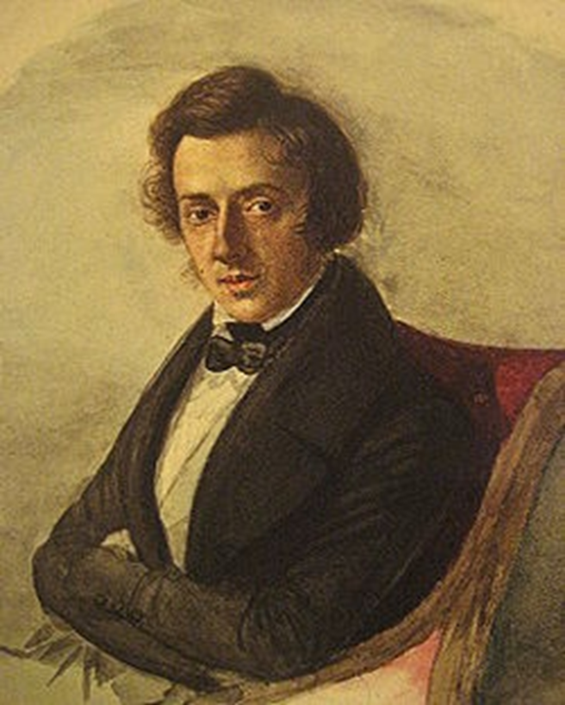

Фридерик Шопен
(1810-1849)

Приложение 2
Дом в Желязовой Воле
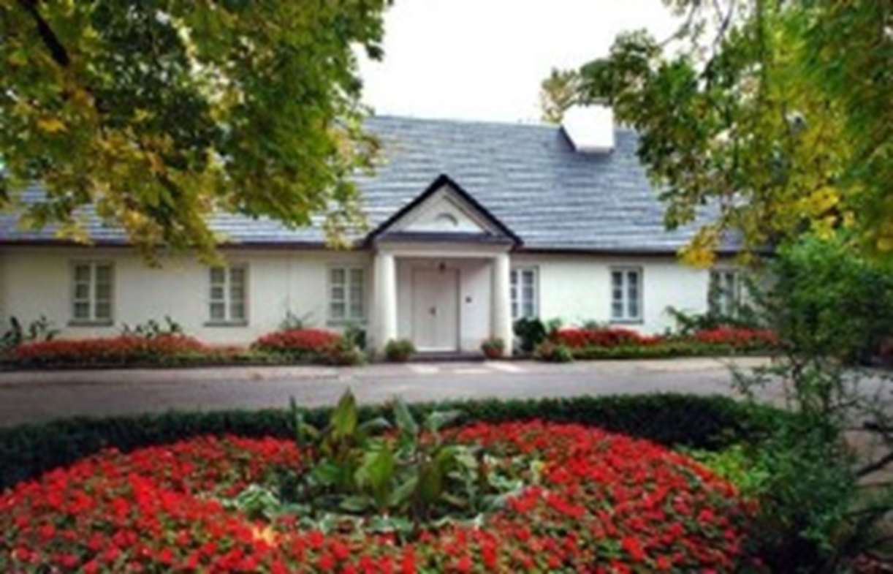

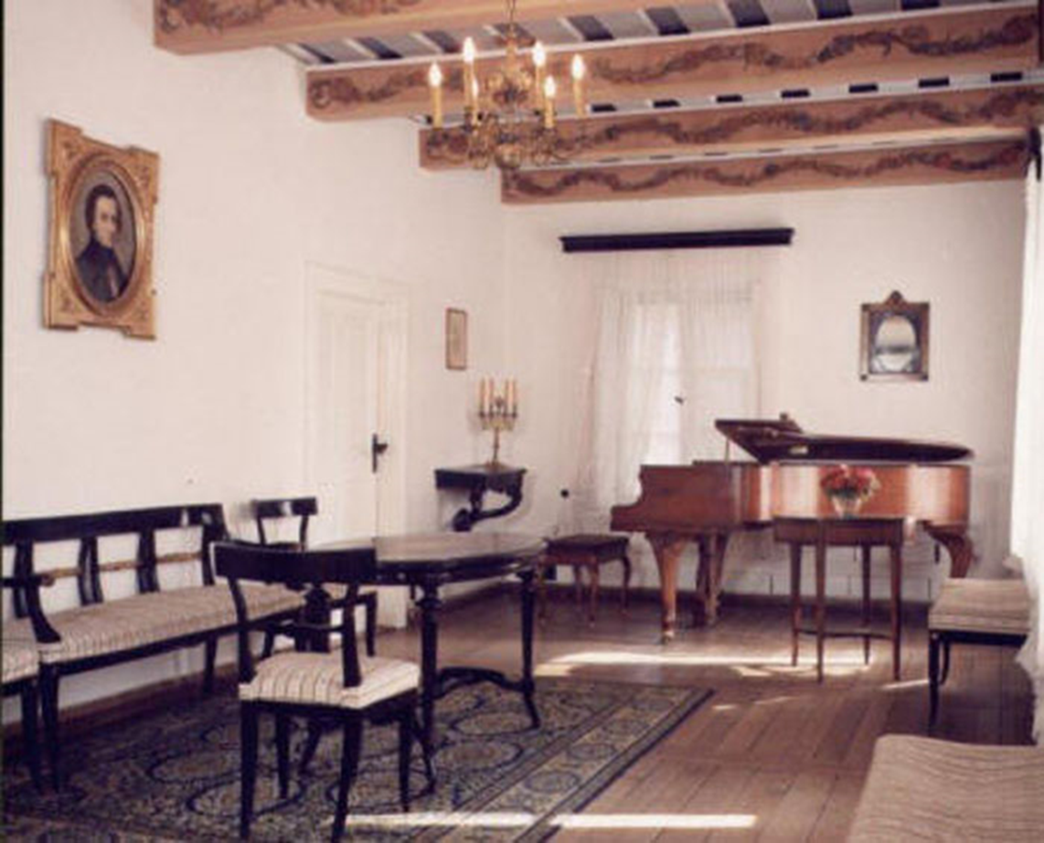
Приложение 3

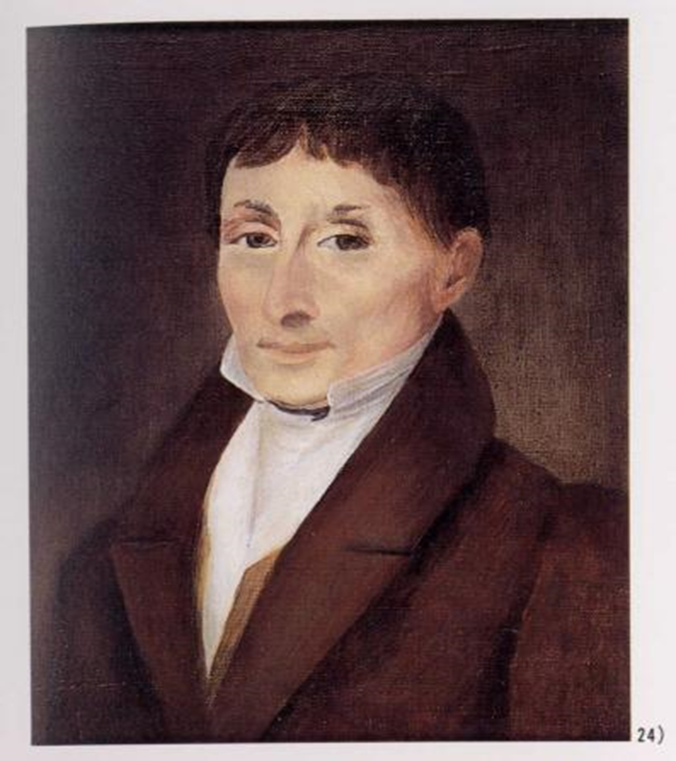

Пианист
Войцех Живный,
учитель Ф. Шопена

Приложение 4

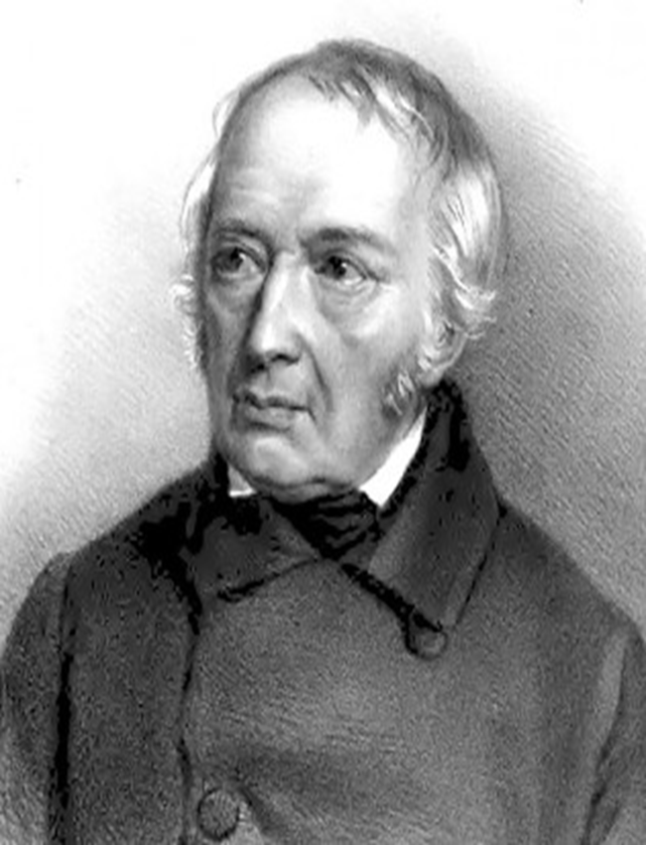

Директор Варшавской консерватории
Юзеф Эльснер

Приложение 5

Фридерик Шопен и
французская писательница
Жорж Санд
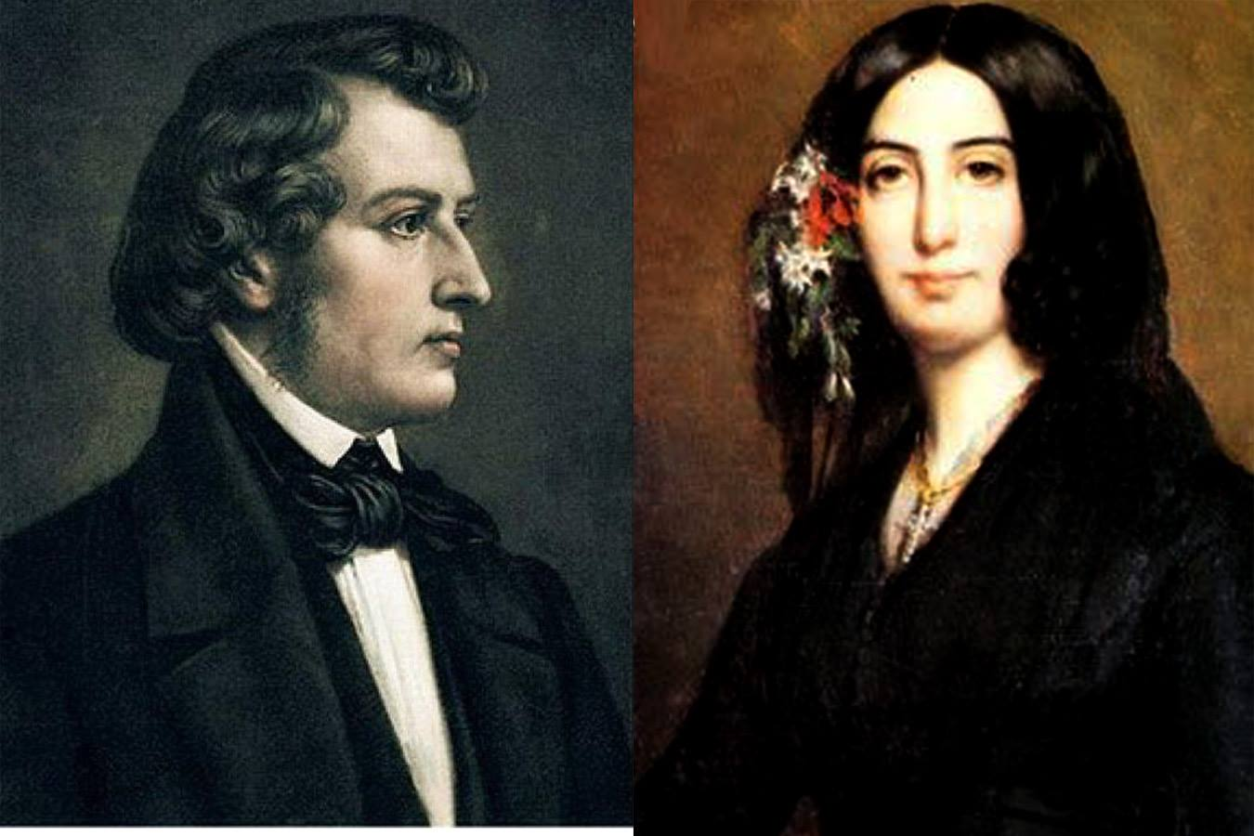

Приложение 6
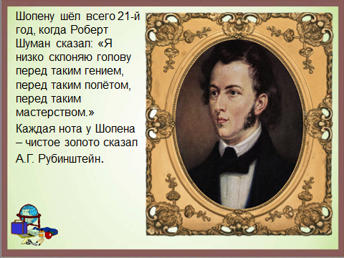
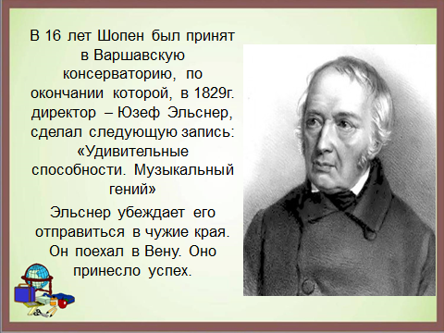
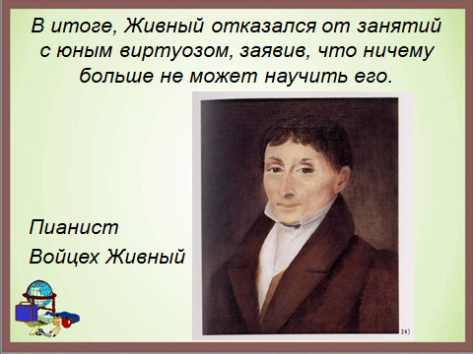
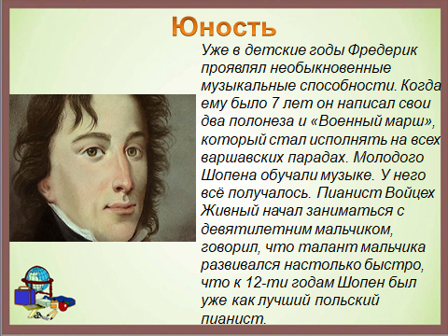
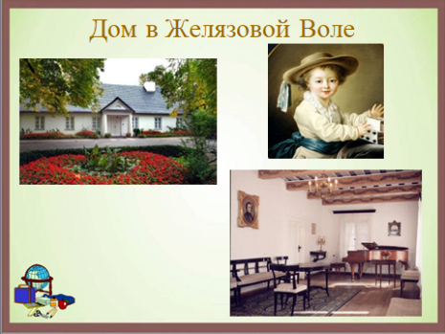
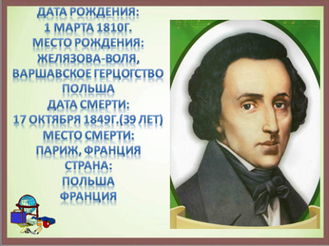
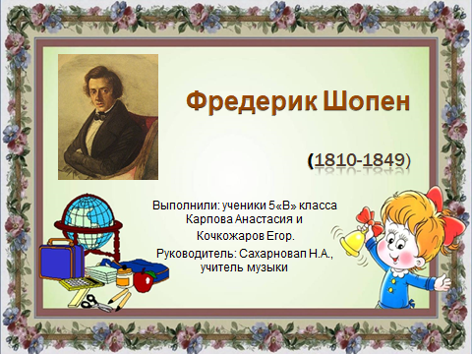
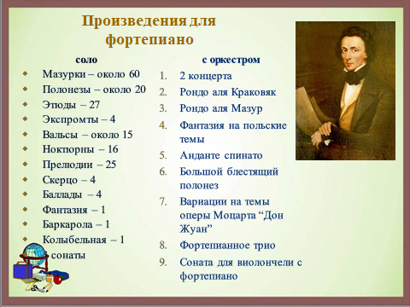
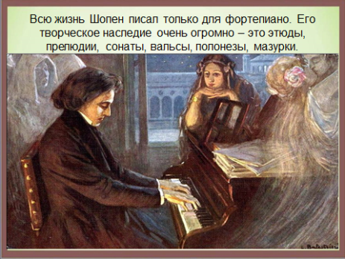
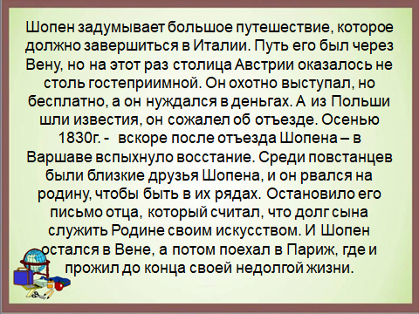

Приложение 7

